ACTUALIZACIONES AL SISTEMA ADMIARCHI

VERSION: 8.0.57 del 19 de Noviembre de 2021

- Se agrega boton para solicitar generacion de archivo de diplomas para impresión y en cartulina.

- Se agrega boton para descarga de archivo de diplomas para impresión y en cartulina

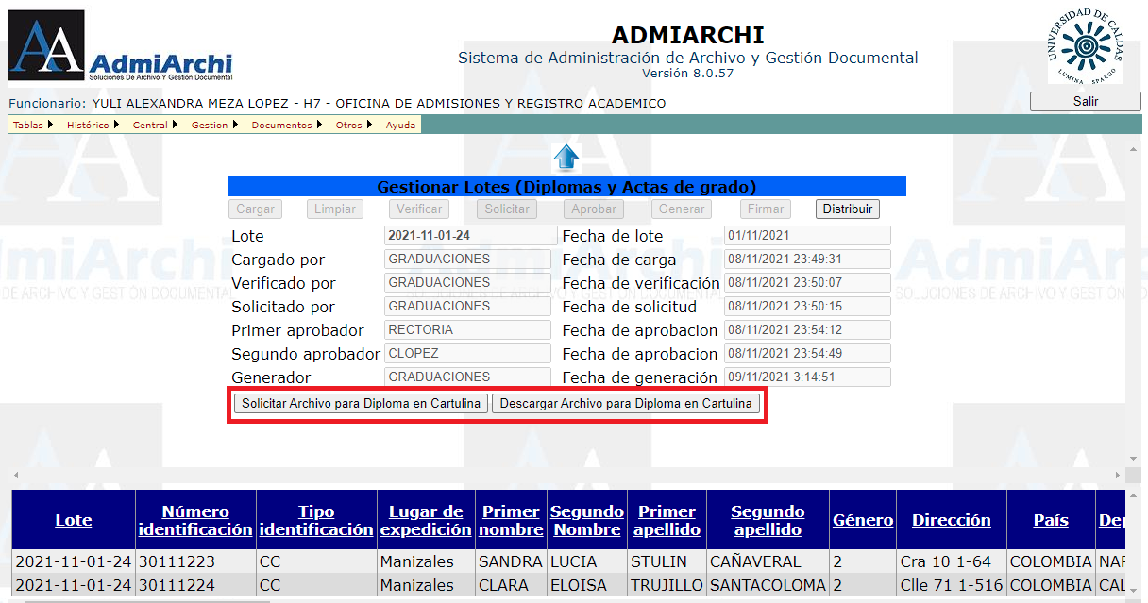

Nota: Estas mejoras solo aplican para clientes web que tengan licenciamiento para generacion de Lotes de Diplomas y Actas de grado.

Se genera nuevo ejecutable para el agente de firmado digital Agente_Firmalotes.exe (version 1.04.00)

- Se agrega boton para descarga de archivo con total de los requerimientos PQRSD parametrizados en el sistema. Esta funcionalidad aplica para Clientes de plataforma web con licencia para el componente PQRSD.

